Ультразвуковой контроль

Методы ультразвукового контроля ГОСТ 22727-88

Ультразвуковой контроль - метод неразрушающего контроля, использующий для выявления дефектов в материале ультразвуковые волны.

УЗК проводят в различных отраслях:

энергетике,

металлургии,

тяжелом и химическом машиностроении,

на железнодорожном транспорте,

в судостроении,

в строительстве газопроводов и в других отраслях
Ультразвуковой контроль позволяет осуществлять:
- диагностику качества сварных соединений,
- контроль металлов, литых заготовок, стального литья и многого другого.
- позволяет выявлять и документировать участки повышенного содержания дефектов, классифицируя их по типам и размерам
Данный метод является превентивной мерой прогнозирования и предотвращения неисправностей и аварийного выхода из строя:
- машин,
- механизмов,
- металлоконструкций,
- трубопроводов нефте-газоснабжения,
- сосудов и аппаратов, работающих под высоким давлением,
- поковок,
- листового проката,
- труб и других видов продукции
Ультрaзвукoвoй кoнтрoль cвaрных coeдинeний прoвoдитcя пo ГОСТ 14782-86 «Кoнтрoль нeрaзрушaющий. Сoeдинeния cвaрныe. Мeтoды ультрaзвукoвыe».
Ультразвуковой контроль сварных соединений является эффективным способом выявления дефектов сварных швов и металлических изделий, залегающих на глубинах от 1-2 миллиметров до 6-10 метров.
УЗК позволяет провести полную диагностику сварных соединений без использования дорогостоящих методов неразрушающего контроля качества сварных швов.
Для разных типов сварных соединений применяются соответствующие методики ультразвукового контроля.
При ультразвуковом контроле сварных соединений применяются:
- эхо-импульсный,
- теневой
- зеркально-теневой
- эхо-зеркальный метод "Тандем"

Эхо -импульсный метод относится к числу наиболее универсальных методов контроля АТ.
Он позволяет контролировать разнообразные свойства (длину, толщину, сплошность материала и т.д.) изделий, изготовленных из акустически прозрачных конструкционных материалов (металлов, пластмасс и др.).
Эхо-импульсный метод (рис.1) основан на регистрации эхо-сигнала, отраженного от дефекта.
Кроме преимущества одностороннего доступа он также имеет наибольшую чувствительность к выявлению внутренних дефектов, высокую точность определения координат дефектов.
Этим методом контролируют около 90 % всех сварных соединений толщиной 4 мм и более.
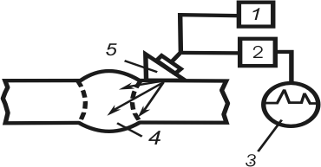
Рис.1.Контроль эхо-методом:
1-генератор; 2-усилитель; 3-индикатор; 4-объект контроля (шов);
5-преобразователь

Физическая сущность метода.
Ультразвуковой эхо-импульсный метод основан на способности ультразвуковых колебаний распространяться в акустически прозрачных материалах и отражаться от границы раздела двух сред с различными акустическими свойствами.
Ультразвуковые колебания (УЗК) в акустически прозрачной среде распространяются в виде ультразвуковых волн на значительные расстояния и без существенного ослабления.
Интенсивность УЗК Iх на расстоянии х от излучателя зависит от акустических свойств среды, характеризуемых коэффициентом линейного затухания α, и их начальной интенсивности I0

Ix= I0 e^{−2α x}
Затухание УЗК в среде зависит от характера упругих связей и строения вещества, частоты колебаний и других факторов.
Так, например, при размере зерна близком к половине длины ультразвуковой волны среда становится акустически «непрозрачной».
Большая часть конструкционных материалов (металлов) имеет сравнительно мелкозернистую структуру, которая позволяет использовать ультразвуковой метод для контроля деталей, имеющих длину до нескольких метров
Метод УЗК не требует обеспечения непосредственного контакта с контролируемой поверхностью, что позволяет вести контроль изделий без их демонтажа из конструкции.
Метод обладает высокой чувствительностью, достаточной для
использования его для целей эксплуатационного контроля авиационных конструкций.
Минимальная площадь дефекта, выявляемого на расстоянии 2500 мм от излучателя, составляет около 1мм², .
К недостаткам метода следует отнести:
- высокие требования к контролю пригодности конструкций;
-низкие показатели надёжности результатов контроля;
-сложность аппаратуры и ее применения;
-высокие требования к квалификации оператора.
В условиях производства, где требования к качеству контроля несколько ниже, метод успешно применяют для выявления дефектов литья, сварки, ковки, штамповки, проката и т. д

Теневой метод
При теневом методе контроля о наличии дефекта судят по уменьшению амплитуды УЗ-колебаний, прошедших от излучателя к приемнику .
Чем больше размер дефекта, тем меньше амплитуда прошедшего сигнала. Излучатель и приемник ультразвука располагают при этом соосно на противоположных поверхностях изделия.
Теневой метод можно применять только при двустороннем доступе к изделию. При ручном контроле этим методом можно контролировать сварные швы ограниченного сечения небольшой толщины.
Недостатками метода являются сложность ориентации преобразователя (ПЭП) относительно центральных лучей диаграммы направленности, невозможность точной оценки координат дефектов и более низкая чувствительность (в 10...20 раз) по сравнению с эхо-методом.
К преимуществам следует отнести низкую зависимость амплитуды сигнала от ориентации дефекта, высокую помехоустойчивость и отсутствие мертвой зоны. Благодаря первому преимуществу этим методом уверенно обнаруживаются наклонные дефекты, не дающие прямого отражения при эхо-методе.
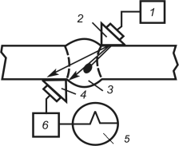
Рис. 2. Контроль теневым методом:
1 - генератор; 2,4- ПЭП; 3 - шов; 5 - ЭЛТ; 6 - усилитель

Зеркально-теневой метод
При зеркально-теневом методе признаком обнаружения дефекта служит ослабление амплитуды сигнала, отраженного от противоположной поверхности (ее обычно называют донной поверхностью) изделия.
Дополнительным преимуществом этого метода по сравнению с теневым являются односторонний доступ и более уверенное обнаружение дефектов, расположенных в корне шва.
Оба эти метода нашли широкое применение при контроле сварных стыков арматуры.
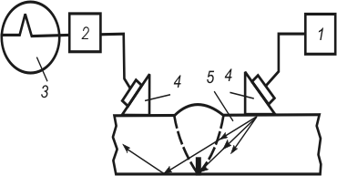
Рис. 3 Контроль зеркально-теневым методом:
1 - генератор; 2 - усилитель; 3 - ЭЛТ; 4 - ПЭП; 5 - шов
наверх

Эхо-зеркальный метод "Тандем"
- наиболее достоверен при обнаружении плоскостных вертикально ориентированных дефектов.
Он реализуется при прозвучивании шва двумя ПЭП, которые перемещаются по поверхности околошовной зоны с одной стороны шва таким образом, чтобы фиксировать одним ПЭП сигнал, излученный другим ПЭП и дважды отразившийся от дефекта и противоположной поверхности изделия.
Этим методом контролируют изделия с эквидистантными поверхностями, а если их толщина менее 40 мм, то необходимы специальные ПЭП.
Одно из основных преимуществ метода - возможность оценки формы дефектов размером 3 мм и более, которые отклонены в вертикальной плоскости не более чем на 10°.
При оценке формы дефектов необходимым условием является использование ПЭП одинаковой чувствительности.
Метод нашел широкое применение при контроле толстостенных изделий, когда требуется высокая надежность обнаружения вертикально-ориентированных плоскостных дефектов, а также при арбитражных оценках.
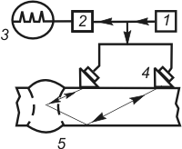
Рис. 4 Контроль эхо-зеркальным методом:
1 - генератор; 2 — усилитель; 3 — ЭЛТ; 4 - ПЭП; 5 - шов

Дельта-метод
Здесь используется ультразвуковая энергия, переизлученная дефектом. Падающая на дефект поперечная волна частично отражается зеркально, частично трансформируется в продольную, а частично переизлучает дифрагированную волну.
Трансформированная продольная волна распространяется нормально к нижней поверхности, отражается от нее и улавливается прямым ПЭП.
Этим же ПЭП будет улавливаться компонента продольной дифрагированной волны, срывающейся с верхнего кончика трещины и распространяющейся вертикально вверх.
К недостаткам метода следует отнести необходимость зачистки шва, сложность расшифровки принятых сигналов при контроле соединений толщиной 15 мм и менее, трудности при настройке чувствительности и оценке величины дефектов.
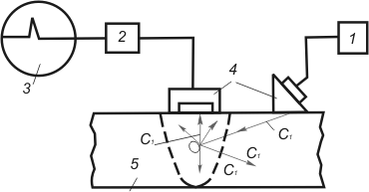
Рис.5 Контроль дельта-методом:
1-генератор; 2-усилитель; 3-ЭЛТ; 4-ПЭП; 5-шов

